

知攻善防
渗透测试报告

杭州融至兴科技有限公司
2025年11月23日

版权声明

本文件中的全部内容，包括不限于文字、图片、表格、图表等，除特别声明，版权归杭州融至兴科技有限公司所有。任何个人、单位未经杭州融至兴科技有限公司书面授权许可，不得以任何方式复制、传播、展示、修改、出版或利用本文件的全部或部分内容。

目录
一. 服务结果 3
1.1 渗透范围 3
1.2 渗透结果 3
1.3 安全建议 4
二. 服务概述 4
2.1 测试人员 4
2.2 测试目的 5
2.3 测试流程 5
2.4 测试工具 7
2.5 测试依据 7
三. 漏洞描述 8
3.1 XX漏洞（高危） 8
3.1.1 漏洞详情一 8
3.1.2 漏洞详情二 9
3.1.3 修复建议 9
四. 附录一风险评级标准 9
五. 附录二漏洞评级标准 10

服务结果

渗透范围
经XXXX授权。杭州融至兴科技有限公司攻防部，于2024年5月22日- 2024年5月26日，每天09-18点，对如下系统/业务进行渗透测试：
业务/系统名称 | 业务/系统地址 | 测试人员IP | 测试账户/密码
 | http://XXXX.com |  | 无

渗透结果
本次对知攻善防门户网站系统(包含主站及所有子域名)进行渗透测试，共发现漏洞10100个，其中严重漏洞11个；高危漏洞5101个；中危漏洞310个；低危漏洞11个。标准见：附录一风评评级标准）

安全建议
基于本次渗透测试发现的问题，攻防部工程师给出如下安全建议：
1、逻辑漏洞问题
在代码层面，对于用户身份及敏感页面访问权限，做好身份校验及控制，对于cookie要进行严格的检查，是否真实有效。在逻辑层面进行处理判断时，做好异常处理，避免敏感信息泄露
2、敏感信息泄露问题
规范开发。在开发新业务时，对于配置文件的调试及修改，在正式上线前，需要统一再次确认，是否将配置文件中的敏感操作关闭或注释，并检查所有代码及相关文件，是否有测试文件及代码未删除；结合已发现的敏感信息泄露类型，全量核查企业所属资产并清除；构建敏感信息列表，下发业务自查整改，同时用于安全开发规范。

服务概述

测试人员
服务人员信息
姓名 | 李宗宸 | 联系方式 | 18159553802

测试目的
1. 发现潜在的安全漏洞：通过模拟真实世界中黑客的攻击手法，渗透测试旨在识别系统、网络、应用程序和服务中的安全弱点与漏洞。这包括未修补的安全漏洞、配置错误、弱口令、权限过度等问题。
2. 评估安全性能：测试目标系统的安全防护能力，检测其是否能够有效地抵御各种已知的攻击手段，包括网络攻击、社会工程学、应用程序层攻击等。
3. 提供安全状况的客观评估：为企业管理层提供独立的安全风险评估报告，帮助他们了解其安全控制措施的有效性，以及在遭受攻击时可能面临的风险等级。
4. 安全培训与意识提升：通过实战演练，提高组织内部人员对安全威胁的认识，增强安全防范意识，并促进安全团队的应急响应能力。
5. 优化防御策略：根据测试结果，提出具体的安全改进建议，帮助组织优化安全架构、加强监控和防御措施，制定更为有效的安全策略。
6. 防止数据泄露和业务中断：通过预先发现并修复漏洞，减少数据泄露、服务中断或业务运营受阻的风险，保护企业的声誉和财务安全。

测试流程
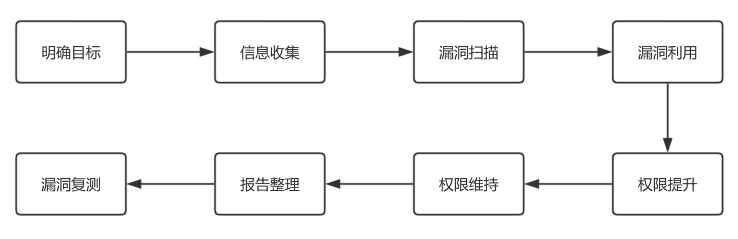
1、明确目标：
- 确定测试的目标资产，包括IP地址、域名、网络、应用程序等。
- 明确测试的边界和限制，例如不允许对生产环境造成损害。
- 了解客户需求，确定测试的深度和广度，比如是否包含社会工程学攻击。
2、信息收集：
- 主动和被动地收集目标的公开信息，如WHOIS查询、DNS记录、社交媒体信息、网络扫描等。
- 技术层面的信息收集，包括操作系统指纹、开放端口、服务版本、运行的应用程序等。
- 应用程序层面的信息收集，如robots.txt、网页源代码分析、目录扫描等。
3、漏洞扫描
- 使用自动化工具和手动技术发现系统、网络和应用程序中的潜在漏洞。
- 对服务、协议和应用程序进行安全漏洞扫描，识别配置错误、已知漏洞。
4、漏洞利用
- 选取合适的漏洞进行验证，判断是否可被实际利用。
- 尝试利用发现的漏洞，验证能否获得进一步访问或控制权。
5、权限提升
- 一旦获取初步访问，尝试扩大权限，如从普通用户提升至管理员权限。
- 利用漏洞或配置缺陷，探索横向移动的可能性，以扩展控制范围。
6、权限维持（允许范围内进行）
- 测试植入后门、隐藏活动踪迹的能力。
- 测试清除入侵证据，模拟攻击者隐蔽操作。
7、报告整理
- 编写详细报告，包括发现的每个漏洞、利用过程、风险等级、影响和修复建议。
- 提供修复指南，帮助客户快速响应和改进安全状况。
8、漏洞复测
- 确认客户对漏洞的修复情况，必要时进行复测。

测试工具
本次测试使用的部分软件如下：
工具类型 | 工具名称
端口探测 | Nmap
目录扫描 | Dirb
WebShell | 冰蝎、哥斯拉
抓包工具 | BurpSuite
注入工具 | SQLmap
漏洞利用 | Metasploit

测试依据
- GB/T 30279-2020 信息安全技术 网络安全漏洞分类分级指南
- GB/T 28458-2020 信息安全技术 网络安全漏洞标识与描述规范
- GB/T 20009-2019 信息安全技术 数据库管理系统安全评估准则
- GB/T 37931-2019 信息安全技术 Web应用安全检测系统安全技术要求和测试评价方法
- GB/T 37027-2018 信息安全技术 网络攻击定义及描述规范
- GB/T 35284-2017 信息安全技术 网站身份和系统安全要求与评估方法
- GB/T 33561-2017 信息安全技术 安全漏洞分类
- GB/T 30275-2013 信息安全技术 鉴别与授权 认证中间件框架与接口规范
- GB/T 30279-2020信息安全技术 网络安全漏洞分类分级指南
- GB/T 30276-2020信息安全技术 网络安全漏洞管理规范

漏洞描述

XX漏洞（高危）

漏洞详情一

漏洞名称：

漏洞危害：

测试URL：

测试过程：

漏洞详情二

修复建议

附录一风险评级标准
安全状态 | 评定依据
危险  (符合任意条件) | 系统可被控  存在严重漏洞  与其他非安全业务、系统交互，且存在信任关系，或共用凭证(包含但不限于：账户密码)  存在入侵痕迹且未处置  存在5个中危及以上漏洞
存在潜在风险  (符合任意条件) | 存在1个中危及以上漏洞，或3个以上低危漏洞  开放过多不必要端口及服务  与其他非安全业务、系统交互，但不存在信任关系，或不共用凭证(包含但不限于：账户密码)
安全  (符合全部条件) | 最多存在2个低危漏洞  远程维护方式安全  与不安全的业务、系统隔离  具备一定规模的DDOS防御能力

附录二漏洞评级标准
漏洞等级 | 漏洞名称
严重 | 支付漏洞
高危 | 任意文件下载
高危 | 越权访问
高危 | 弱口令
高危 | 账户管理不规范
高危 | 文件上传
高危 | 页面渲染逻辑错误
高危 | Struts2远程命令执行
高危 | Jboss远程代码执行
高危 | HTTP.sys远程代码执行
高危 | 文件包含
高危 | tnftp客户端任意命令执行
高危 | HP Data Protector命令执行
高危 | GNU Bash远程命令执行
高危 | ElasticSearch命令执行
高危 | 各类反序列化漏洞
高危 | 命令执行漏洞
高危 | 支付绕过
高危 | 密码找回问题
高危 | 任意密码登录
高危 | 绕过统一认证平台登录
高危 | 绕过IP限制进入管理后台
高危 | 充值逻辑漏洞
高危 | 拒绝服务攻击
高危 | SQL注入
高危 | XML注入
高危 | XPATH注入
高危 | 命令注入
高危 | SSTI注入
高危 | 版本管理软件信息泄露
高危 | git信息泄露
高危 | svn信息泄露
高危 | 所有MS/CVE系列
中危 | 账户枚举
中危 | 暴力破解
中危 | 会话标识未更新
中危 | 未授权访问
中危 | 密码明文传输
中危 | 验证码漏洞
中危 | 并发漏洞
中危 | CRLF注入
中危 | XFF注入
中危 | CSRF
中危 | XSS
中危 | SSRF
中危 | 不安全的HTTP方法
中危 | websocket跨站劫持
中危 | 数据明文传输
中危 | 控制台地址泄露
中危 | phpinfo()信息泄露
中危 | 目录遍历
中危 | IIS短文件名泄露
中危 | HTML注释敏感信息泄露
中危 | 安装或示列页面未删除
中危 | SSH用户枚举
中危 | 跨域访问漏洞
中危 | URL重定向
中危 | DNS域传送漏洞
中危 | HTTP HOST头攻击
中危 | SPF邮件伪造漏洞
低危 | 会话重放攻击
低危 | 慢速HTTP攻击
低危 | 短信轰炸
低危 | 邮件轰炸
低危 | 批量注册
低危 | 使用低版本应用
低危 | Cookie信息泄露
低危 | Cookie缺少安全属性
低危 | 敏感信息泄露
低危 | 异常信息泄露
低危 | 内网IP地址泄露
低危 | 点击劫持漏洞

